宝坻区新建年产50万件阀门智慧工厂项目“8·13”一般高处坠落事故调查报告
来源：天津市宝坻区应急管理局 天津市宝坻区应急管理局·事故调查报告
原文链接：https://www.tjbd.gov.cn/zwgk/zfxxgkqjjg/yjglj/fdzdgknr22/zdmsxx22/aqsc22/202512/t20251220_7203421.html
发布时间：2025-12-16 抓取时间：2026-10-14 正文含图，已嵌入原图

2025年8月13日7时33分左右，位于宝坻经济开发区九园工业园区新建年产50万件阀门智慧工厂项目工地发生一起高处坠落事故，致1名工人死亡，直接经济损失148万元（不含事故罚款）。
事故发生后，依据国家和我市有关规定，经宝坻区人民政府批复同意，成立了宝坻区新建年产50万件阀门智慧工厂项目“8·13”一般高处坠落事故调查组（以下简称：事故调查组）。事故调查组由宝坻区应急管理局牵头，公安宝坻分局、区人社局、区总工会、区住建委、区城管委、规自局宝坻分局和宝坻经济开发区管委会等单位派人组成，履行事故调查组职责，开展调查工作。邀请区纪委监委介入事故调查，依法对公职人员涉嫌违法违纪和失职渎职问题开展审查调查。同时邀请区检察院参与事故查处工作。
事故调查组按照“四不放过”和“科学严谨、依法依规、实事求是、注重实效”的原则，经过查阅资料、询问谈话、现场勘查、调查取证和综合分析，查清了事故经过和发生原因，认定了事故性质和责任，提出了对事故单位和责任人员的处理建议，并针对事故原因及暴露出的突出问题，提出了整改和防范措施建议。
经调查认定：宝坻区新建年产50万件阀门智慧工厂项目“8·13”一般高处坠落事故是一起因作业现场安全防护措施不到位，安全管理缺失，导致工人坠亡的一般生产安全责任事故。
一、事故有关情况
（一）事故相关单位情况
1、天津中阀科技有限公司（以下简称：中阀公司）
该企业为新建年产50万件阀门智慧工厂项目建设单位，2006年5月29日注册成立，法定代表人洪秋完，统一社会信用代码：91120224786399016W，企业性质为有限责任公司，系私营企业，公司地址：天津市宝坻区宝坻经济开发区九园工业园（C区四号）。经营范围：一般项目：技术服务、技术开发、技术咨询、技术交流、技术转让、技术推广；普通阀门和旋塞制造(不含特种设备制造）；阀门和旋塞销售；阀门和旋塞研发；五金产品制造；五金产品零售；五金产品批发；特种设备销售等。许可项目：特种设备制造；特种设备检验检测；特种设备安装改造修理；建设工程施工。（依法须经批准的项目，经相关部门批准后方可开展经营活动，具体经营项目以相关部门批准文件或许可证件为准）
2、天津恒煜建设有限公司（以下简称：恒煜公司）
该企业为新建年产50万件阀门智慧工厂项目总承包单位，2020年12月29日注册成立，法定代表人田学礼，统一社会信用代码：91120224MA077R2WXP，企业性质为有限责任公司，系私营企业，公司地址：天津市宝坻区钰华街道办事处综合执法大队院内103室。经营范围：许可项目：建设工程施工；建设工程监理；建设工程设计；住宅室内装饰装修；安全生产检验检测；雷电防护装置检测；输电、供电、受电电力设施的安装、维修和试验；建筑物拆除作业（爆破作业除外）。（依法须经批准的项目，经相关部门批准后方可开展经营活动，具体经营项目以相关部门批准文件或许可证件为准）一般项目：消防技术服务；工程管理服务；安防设备销售；机械设备租赁；普通机械设备安装服务；安全系统监控服务；土石方工程施工；园林绿化工程施工；技术服务、技术开发、技术咨询、技术交流、技术转让、技术推广；消防器材销售；城市公园管理；环保咨询服务；住房租赁；劳务服务（不含劳务派遣）。（除依法须经批准的项目外，凭营业执照依法自主开展经营活动）持有建筑工程施工总承包三级、钢结构工程专业承包三级、地基基础工程专业承包三级、建筑装修装饰工程专业承包二级、消防设施工程专业承包二级、输变电工程专业承包三级、建筑机电安装工程专业承包二级、防水防腐保温工程专业承包二级、施工劳务（备案事项）不分等级资质，证书编号：D212112480，有效期至2026年2月8日；持有建筑施工安全生产许可证，编号：（津）JZ安许证字〔2021〕012972，有效期：2024年4月3日至2027年4月3日。
3、天津中和工程管理有限公司（以下简称：中和公司）
该企业为新建年产50万件阀门智慧工厂项目监理单位，2019年3月14日注册成立，法定代表人马小明，统一社会信用代码：91120224MA06K52U30，企业性质为有限责任公司，系私营企业，公司地址：天津市宝坻区霍各庄镇总部基地1055室（津围公路82公里处）。经营范围：工程项目管理、工程招标代理、工程造价咨询及其他工程管理服务：房屋建筑工程监理及其他工程监理服务；建筑工程技术开发、服务。（依法须经批准的项目，经相关部门批准后方可开展经营活动）持有房屋建筑工程监理乙级资质，市政公用工程监理乙级资质，证书编号：E212007259，有效期至2025年10月13日。
4、刘振杰（自然人）
刘振杰，男，43岁，群众，天津市宝坻区人，项目现场钢结构施工负责者。
（二）项目基本情况
2025年3月，中阀公司与恒煜公司签订未经政府部门备案的《建设工程施工合同》，将新建年产50万件阀门智慧工厂项目工程施工发包给恒煜公司，工程内容包含（扩建车间1、2、3）土建、钢结构、工程验收、现状车间2改造后原有屋面、墙面拆除，4台机床基础的施工及地面恢复。合同工期总日历天数120天，开工日期：2025年4月15日，竣工日期：2025年8月14日。
2025年3月31日，中阀公司与中和公司签订《天津市建设工程监理合同》，将新建年产50万件阀门智慧工厂项目（扩建车间1、扩建车间2、扩建车间3）监理工作发包给中和公司，工程规模总建筑面积6665.28平方米，扩建车间1面积3341.94平方米，扩建车间2面积1647.93平方米，扩建车间3面积1675.41平方米。监理工程师于海亮。
2025年4月12日，因项目备案需要，中阀公司与恒煜公司又签订了《天津市建设工程施工合同》，将新建年产50万件阀门智慧工厂项目工程施工发包给恒煜公司，工程立项批准文号：2406-120115-89-01-969298。工程内容包含扩建车间1（总建筑面积3341.94㎡）、扩建车间2（总建筑面积1647.93㎡）和扩建车间3（总建筑面积1675.41㎡）。工程承包范围包含建筑工程、装饰装修工程、给排水工程、电气设备安装工程、消防工程等施工图纸的全部内容。计划开工日期2025年4月15日，计划竣工日期2025年8月14日，工期总日历天数121天，项目经理刘润泽。
（三）事故现场情况
事故现场位于宝坻经济开发区九园工业园区新建年产50万件阀门智慧工厂项目工地。涉事地点位于中阀公司现状车间2，该车间为改造车间，改造后与扩建车间2、扩建车间3屋面连为一体。作业人员自彩钢板屋顶坠落，坠落位置距地面垂直高度12米。

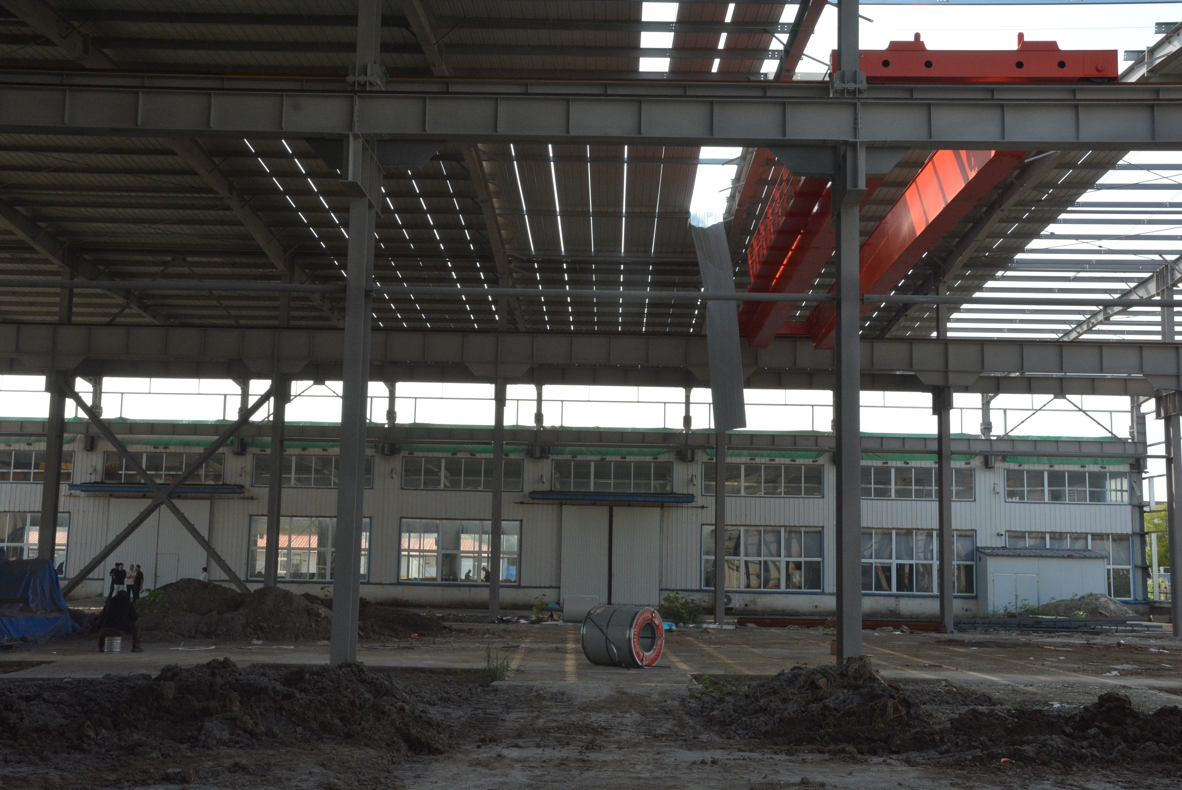
图1事故现场图（由北向南拍摄）

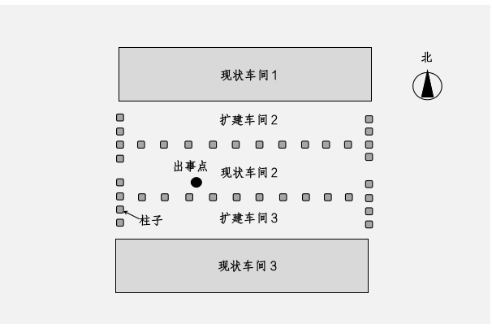
图2 事故现场平面示意图
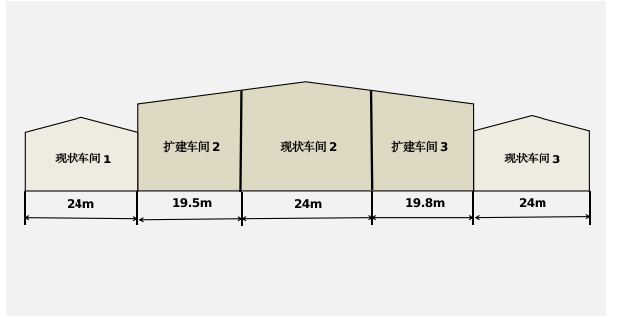
图3 事故现场车间剖面图
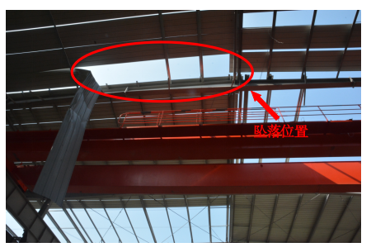
图4 彩钢板屋顶坠落位置

（四）事故发生经过
2025年8月10日，新建年产50万件阀门智慧工厂项目钢结构施工负责人刘振杰组织耿双、李臣、张立东、杨东、张海鸽、刘玉森6人赴中阀公司进行厂房顶彩钢板铺装作业，该6人于8月11日正式进场施工。
2025年8月13日6时许，李臣、张立东、杨东、张海鸽、刘玉森5人开始第三天作业，当天作业流程为先将高空压瓦机压制的彩钢板从厂房顶北坡转运至南坡，再进行固定。7时33分许，5人协同将第八块彩钢板运至南坡指定位置铺好，返回北坡准备取下一张彩钢板时，李臣行走在高空压瓦机出口位置彩钢板（该区域下方无檩条）上，因彩钢板承重力不足摔落至地面。
（五）人员伤亡和直接经济损失情况
此次事故共造成1人死亡，直接经济损失148万元（不含事故罚款），伤亡人员基本情况如下：
李臣，男，汉族，52岁，户籍所在地辽宁省鞍山市，在本次事故中死亡。
（六）天气情况
宝坻区气象台8月13日07时发布：当日白天：阴有分散性阵雨转多云，西南风到南风1-2级，最高气温29℃。
二、事故应急救援处置及评估
（一）事故信息接报和响应情况
事故发生后，现场工人立即拨打120急救电话和110报警电话。区应急局接区政府办来电后，立即赶赴事故现场，并电话上报市应急局指挥中心。
（二）事故现场应急处置情况
事故发生后，现场4名工人迅速从厂房顶撤至地面，工人张立东分别于7时36分和7时47分拨打120急救电话和110报警电话，并按医生视频指导对李臣进行心肺复苏。120救护车抵达现场后，经医护人员诊断，确认李臣已无生命体征。公安、应急等部门和开发区管委会获悉事故后立即组织人员赶赴现场，开展现场勘验和善后处置等工作。
（三）事故应急处置评估
事故处置和救援过程中，各级人民政府、相关部门和事故单位应急响应迅速，信息流转及时，救援措施合理，未发生盲目施救，扩大事故情况，应急处置措施得当。
三、事故原因分析
（一）直接原因
经现场勘验、调查询问和综合分析，事故调查组认定：作业人员在未设置生命线的情况下，于彩钢板屋面行走时坠落，是事故发生的直接原因。
（二）有关单位存在的主要问题
恒煜公司安全管理主体责任未落实。一是未对作业人员进行安全生产教育和培训，作业人员缺乏必要的安全生产知识和操作技能；二是作业现场安全管理缺失，安全防护措施不到位，未能及时发现并消除事故隐患。以上行为违反了《中华人民共和国安全生产法》第二十八条第一款[1]和第四十一条第二款[2]的规定。
（三）其他可能因素排查
事故调查组通过对事故现场进行勘查、询问，排除了人为破坏、气象等其他可能导致事故发生的因素。
四、对事故相关责任单位及人员的处理情况和建议
（一）刑事责任追究情况
2025年8月16日，公安机关对刘振杰等人涉嫌重大劳动安全事故案立案侦查。
（二）对事故有关责任人员和责任单位的行政处罚及处理
1.恒煜公司安全管理主体责任未落实，未对工人进行安全生产教育和培训，未能及时发现并消除事故隐患，对事故的发生负有责任。违反了《中华人民共和国安全生产法》第二十八条第一款、第四十一条第二款的规定，建议由区应急管理局依据《中华人民共和国安全生产法》第一百一十四条第一款第（一）项[3]和《生产安全事故罚款处罚规定》（中华人民共和国应急管理部第14号令）第十四条第二项[4]的规定，对恒煜公司处以罚款人民币50万元的行政处罚。
2.田学礼，恒煜公司的法定代表人、总经理，作为公司的主要负责人，未依法履行《中华人民共和国安全生产法》第二十一条第（三）、（五）[5]项规定的法定职责，导致事故发生，建议由区应急管理局依据《中华人民共和国安全生产法》第九十五条第（一）项[6]的规定，对田学礼处以2024年年收入40%的罚款，共计人民币24000元。
五、事故教训
通过事故发现，在进行彩钢瓦铺装等需频繁移动的高处作业时，做好安全防护措施至关重要。生命线是为高处作业人员提供最后一道防坠保障的核心设施，拉设生命线就是搭起“救命线”，任何心存侥幸，以“作业不方便”、“时间紧迫”为借口不设生命线的行为，都是对生命的极端漠视。这起事故也暴露出施工单位在安全管理上的严重缺失。企业忽视对作业人员的安全教育培训和技术交底，缺乏有效的日常安全巡查和检查机制，员工的安全意识就会弱化，小隐患就有可能酿成大悲剧。
这起血的事故警示我们：生命线就是“救命线”，任何时候都不能省略，凡是存在坠落风险的高处作业，必须100%设置可靠的生命线，并要求作业人员100%系挂安全带。同时，企业要切实加强对员工的安全教育，做到入脑入心，让每一位员工掌握必要的安全生产知识和操作技能，让安全成为一种本能和习惯；要切实加强对作业现场安全隐患的排查整治，发现一处，整改一处，确保施工现场安全作业。
六、事故防范和整改措施建议
（一）压实企业安全主体责任。
恒煜公司要深刻吸取事故教训，切实落实企业安全管理主体责任；要加强对作业人员的安全教育培训，加大安全生产投入，做好施工现场的安全防护；要全面加强对施工现场的安全检查，落实安全生产隐患排查治理制度。
（二）强化行业部门安全监管。
相关行业主管部门要以此次事故为镜鉴，加强对我区在建施工项目的安全监管，严肃查处各类违法违规行为，防止类似事故再次发生。
（三）落实属地安全监管职责。
宝坻经济开发区管委会要以此次事故教训为着力点，加强对开发区企业的监督检查，督促企业落实安全生产主体责任，认真开展隐患排查，坚决防范各类生产安全事故发生。

1[?]《中华人民共和国安全生产法》第二十八条第一款：生产经营单位应当对从业人员进行安全生产教育和培训，保证从业人员具备必要的安全生产知识，熟悉有关的安全生产规章制度和安全操作规程，掌握本岗位的安全操作技能，了解事故应急处理措施，知悉自身在安全生产方面的权利和义务。未经安全生产教育和培训合格的从业人员，不得上岗作业。
2[?] 《中华人民共和国安全生产法》第四十一条第二款，生产经营单位应当建立健全并落实生产安全事故隐患排查治理制度，采取技术、管理措施，及时发现并消除事故隐患。
3[?]《中华人民共和国安全生产法》第一百一十四条第一款第（一）项：发生生产安全事故，对负有责任的生产经营单位除要求其依法承担相应的赔偿等责任外，由应急管理部门依照下列规定处以罚款：（一）发生一般事故的，处三十万元以上一百万元以下的罚款。
4[?]《生产安全事故罚款处罚规定》（中华人民共和国应急管理部第14号令）第十四条“事故发生单位对一般事故负有责任的，依照下列规定处以罚款：（二）造成1人死亡，或者3人以上6人以下重伤，或者300万元以上500万元以下直接经济损失的，处50万元以上70万元以下的罚款。”
5[?]《中华人民共和国安全生产法》第二十一条：生产经营单位的主要负责人对本单位安全生产工作负有下列职责：……（三）组织制定并实施本单位安全生产教育和培训计划；……（五）组织建立并落实安全风险分级管控和隐患排查治理双重预防工作机制，督促、检查本单位的安全生产工作，及时消除生产安全事故隐患。

